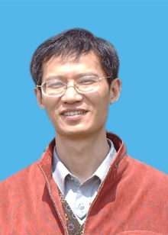

陈红兵，男，南京大学哲学系毕业，获哲学博士学位，山东理工大学法学院教授，研究生导师，中国哲学社会科学最有影响力的学者，山东省生态文化与可持续发展研究基地副主任，主要从事传统生态思想文化研究。担任中国生态伦理学会副理事长，中国生态文明智库特约研究员，中国环境哲学委员会常务理事。先后在《哲学研究》、《世界宗教研究》、《北京大学学报》等刊物发表学术论文90余篇，曾获山东省社科优秀成果奖、江苏省哲学社会科学优秀成果奖二等奖、三等奖5项。山东理工大学“双百工程”第二层次人才。出版著作《生态文化与范式转型》《佛教生态哲学研究》《传统生态观与范式转型》等著作8部。主持国家社科基金项目3项，教育部人文社科项目、环保部环境保护委托项目等省部级项目3项。

